# Briup项目模板

|  |  |
| --- | --- |
| 项目名： | 物联网环境监测数据中心项目 |
| 班级： | JD2001 |
| 姓名： | 张红伟 |

## 1.项目简介

温室大棚物联网技术，是采用不同的传感器节点和具有简单执行机构的节点(风机、低压电机、阀门等工作电流偏低的执行机构) 构成无线网络来测量土壤湿度、土壤成分、pH 值、降水量、温度、空气湿度和气压、光照强度、CO2浓度等来获得作物生长的最佳条件, 通过模型分析、自动调控温室环境、控制灌溉和施肥作业，同时发布预警信息，实现温室集约化、网络化远程管理。应用物联网技术，可达到增加作物产量、改善品质、调节生长周期、提高经济效益的目的。

温室大棚工作图如下：

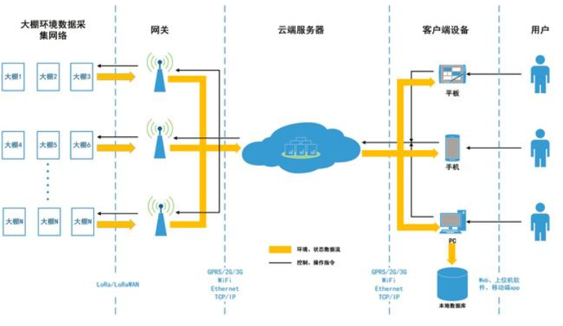

从这个项目背景出发，现要开发一款系统来收集影响作物生长的几种数据，定时以及实时地发送给有关的工作人员，并发布提示以及预警信息，让其实时掌控了解相应的数据，并做出相应的处理，让整个过程更加智能化，使作物生长更加科学化。

## 2.需求分析

## 大棚端

## 在大棚里面部署了大量的各种传感器，实时采集空气温度，湿度，土壤含水量，CO2等等数据。

## 2.无线传感网和通信终端

## 温室大棚无线传感通信网络主要由如下两部分组成：

## 温室大棚内部感知节点间的自组织网络建设；

## 温室大棚间及温室大棚与农场监控中心的通信网络建设。

## 前者主要实现传感器数据的采集及传感器与执行控制器间的数据交互。温室大棚环境信息通过内部自组织网络在中继节点汇聚后，将通过温室大棚间及温室大棚与农场监控中心的通信网络实现监控中心对各温室大棚环境信息的监控。

## 3.控制终端

## 温室大棚环境智能控制单元由测控模块、电磁阀、配电控制柜及安装附件组成，通过GPRS模块与管理监控中心连接。根据温室大棚内空气温湿度、土壤温度水分、光照强度及CO2浓度等参数，对环境调节设备进行控制，包括内遮阳、外遮阳、风机、湿帘水泵、顶部通风、灌溉电磁阀、CO2气肥机等设备。

但由于条件有限，此次项目只写了整个项目的其中某一个模块，就是数据的检测中心，也就是下图中标出的部分：

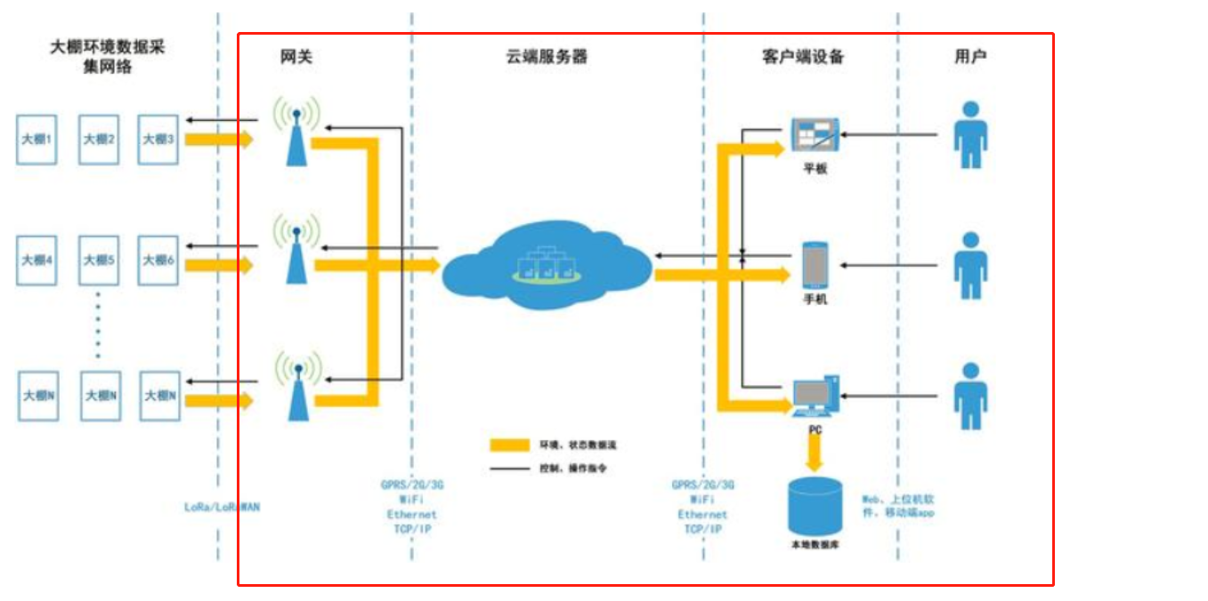

由上图可知，当传感器把数据发送给网关，那么网关就需要将数据进行解析，并且将解析的数据发送给服务端，进行存储。

那我们的项目也就分为客户端和服务端。

图中的网关就相当于我们的客户端，图中都的云服务器就相当于我们的服务器端。

我们需要将解析好的数据发送给服务器，服务端将发送过来的数据进行存储。具体模块图如下：

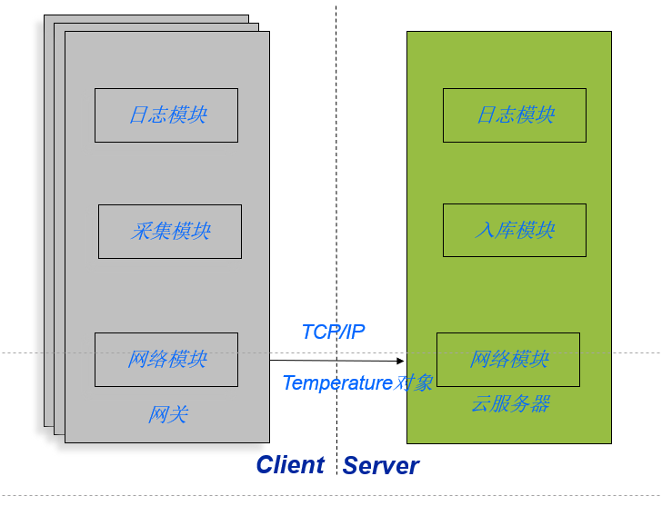

在采集之间对原始文件数据的分析:

100|101|2|16|1|3|5854997802|1|1516361335964

100|101|2|256|1|3|001803|1|1516407619458

100|101|2|1280|1|3|032501|1|1516527589130

第一部分数据：发送端的id,即传感器的id，

第二部分数据：树莓派id，

第三部分数据：实验箱区域id，

第四部分数据：数据类型：16代表温度和湿度数据，256代表光照强度数据，1280代表CO2 数据，

第五部分数据：传感器个数，

第六部分数据：指令标号 3代表接收的数据，6代表发送的数据，

第七部分数据：具体的数据 16进制要转换成10进制，(如果是16 前四位是温度数据,中间 四位字节是湿度数据。如果不是16 前四位就是对应的数据)，

温度数据转换公式：((float)value＊0.00268127)-46.85，

湿度数据转换公式：((float)value*0.00190735)-6，

第八部分数据：数据接收成功的标志 1代表成功，

第九部分数据：采集数据的毫秒数。

## 3.系统实现

1.采集模块：

采集由树莓派发送过来的数据，进行处理后返回一个存储数据对象的容器，循环打印到控制台上：

核心代码展示：

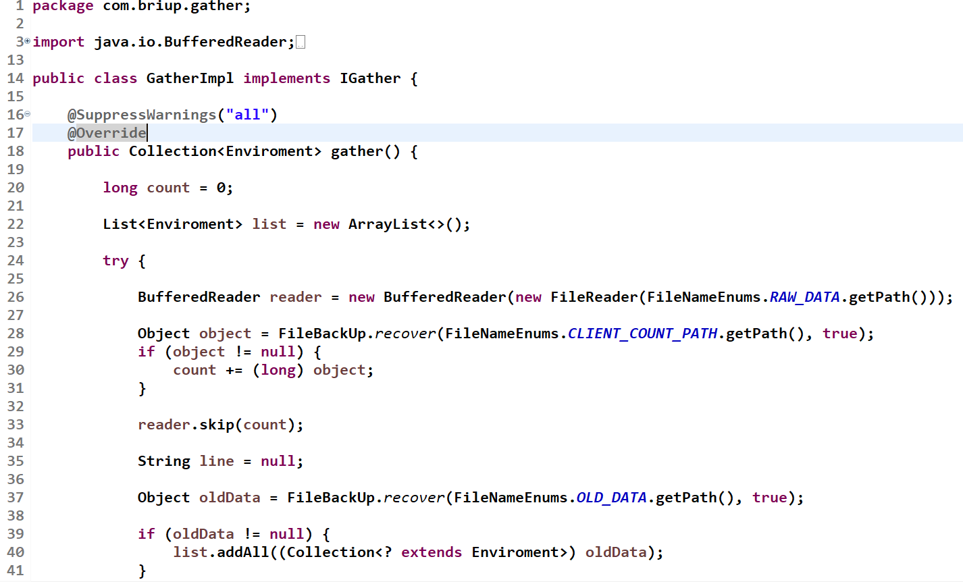

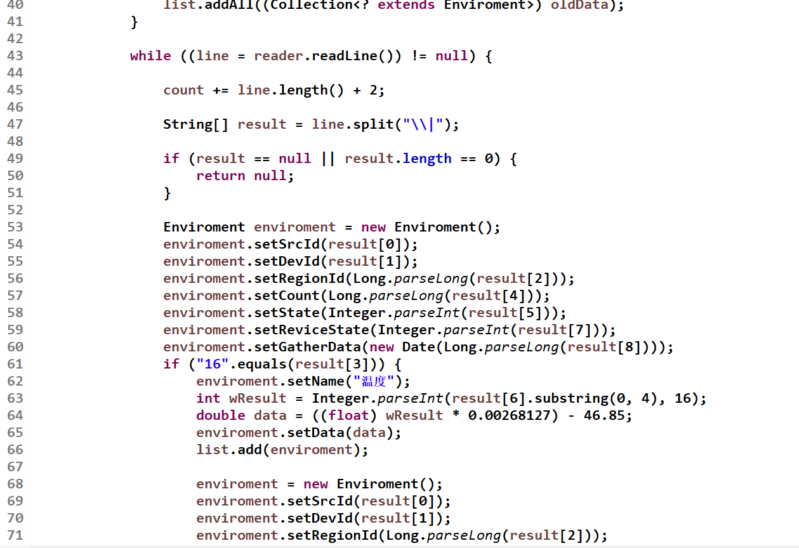

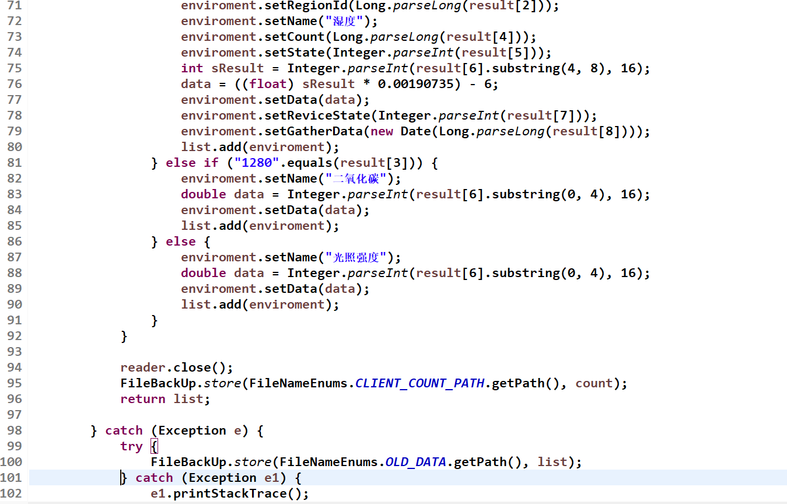

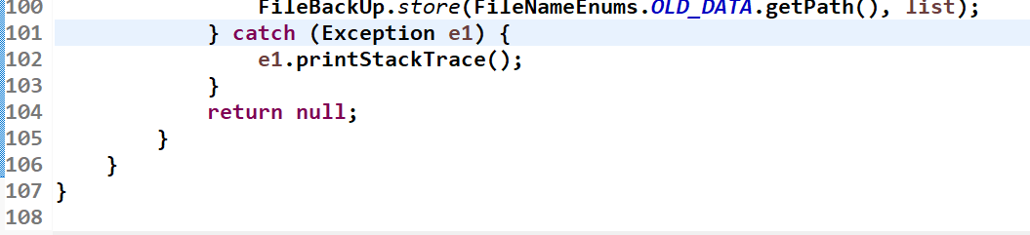

控制台采集部分数据展示截图：

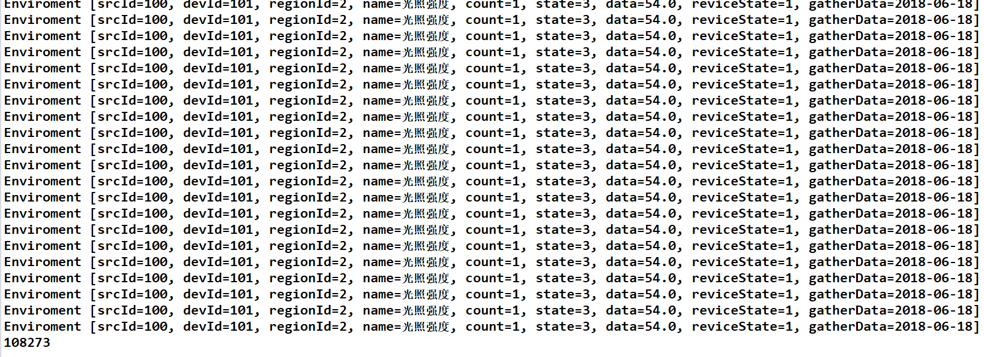

2.网络模块：

客户端发送数据：

定时给服务器端发送采集到的数据，代码截图：

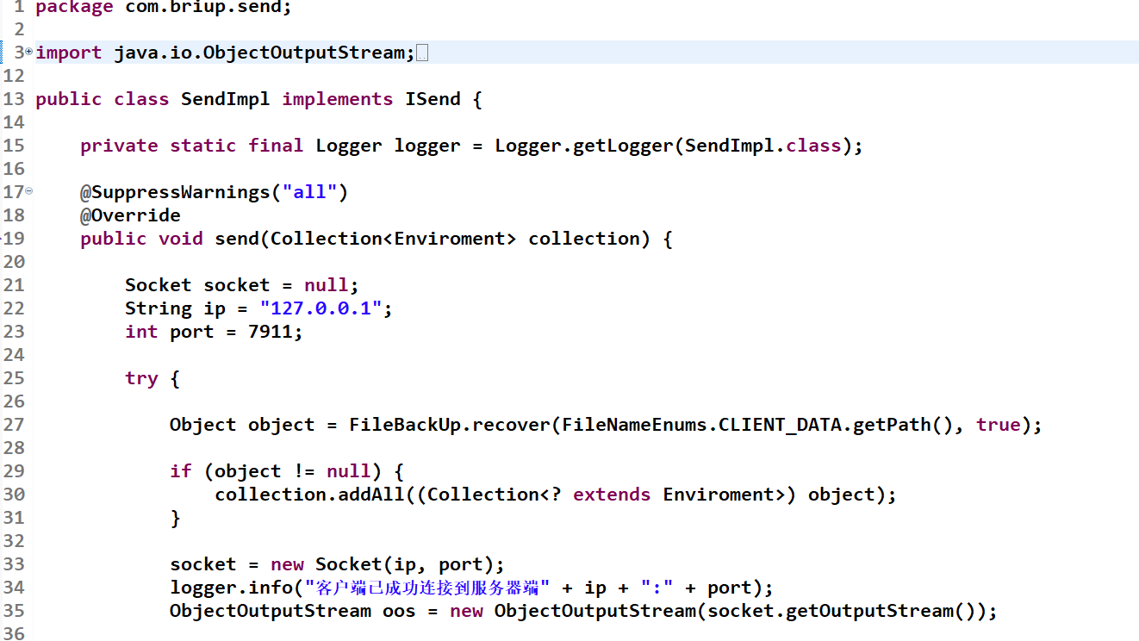

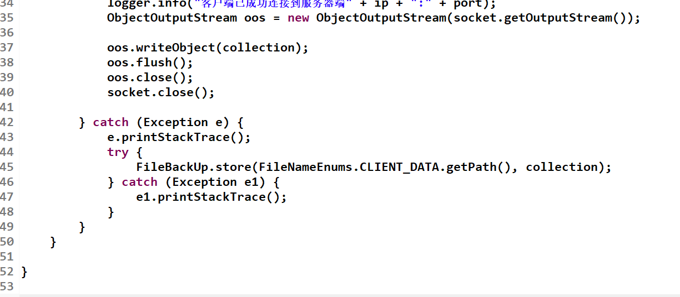

启动客户端，代码截图：

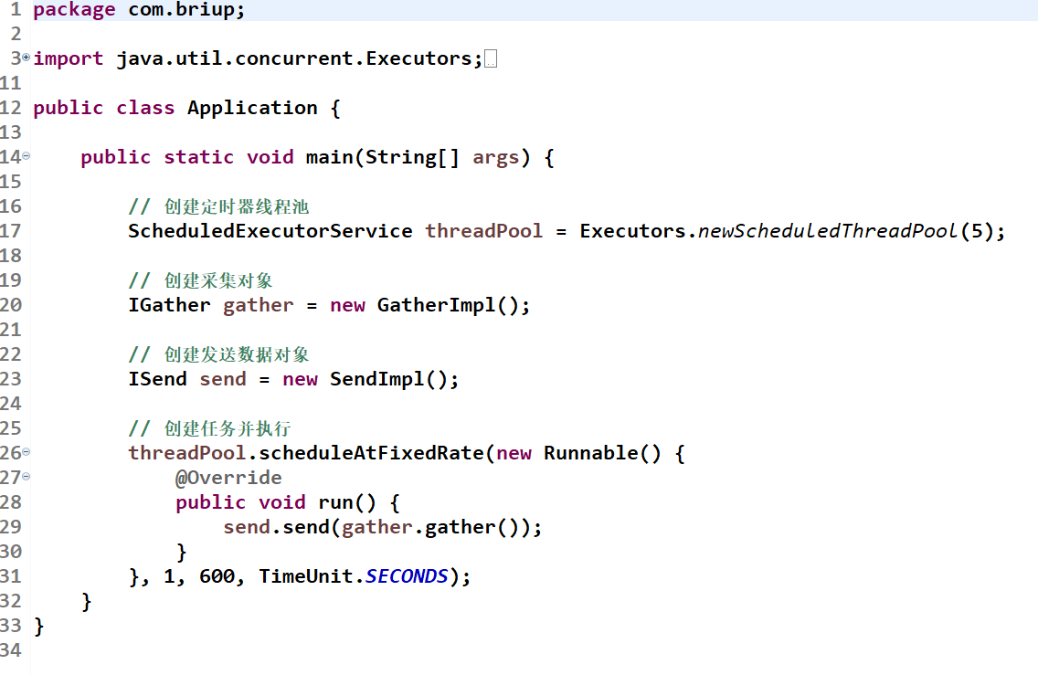

服务器端多线程接收数据，代码截图：

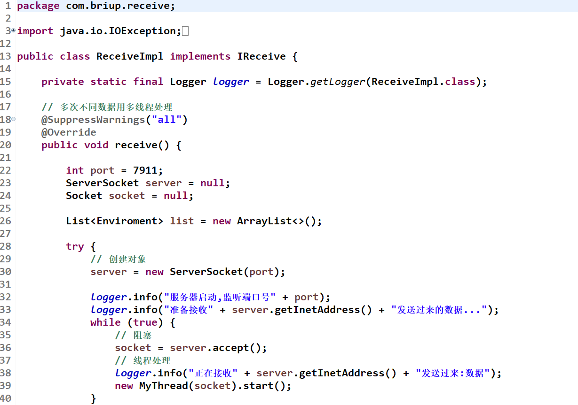

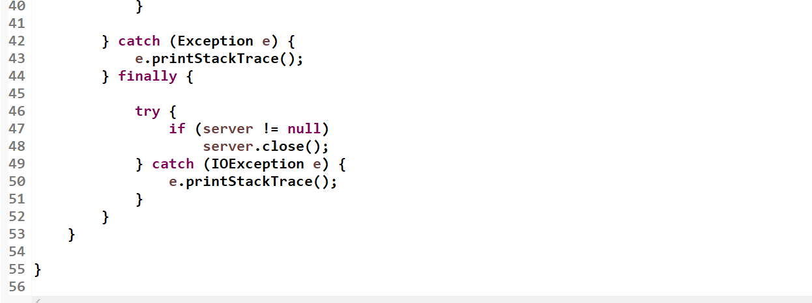

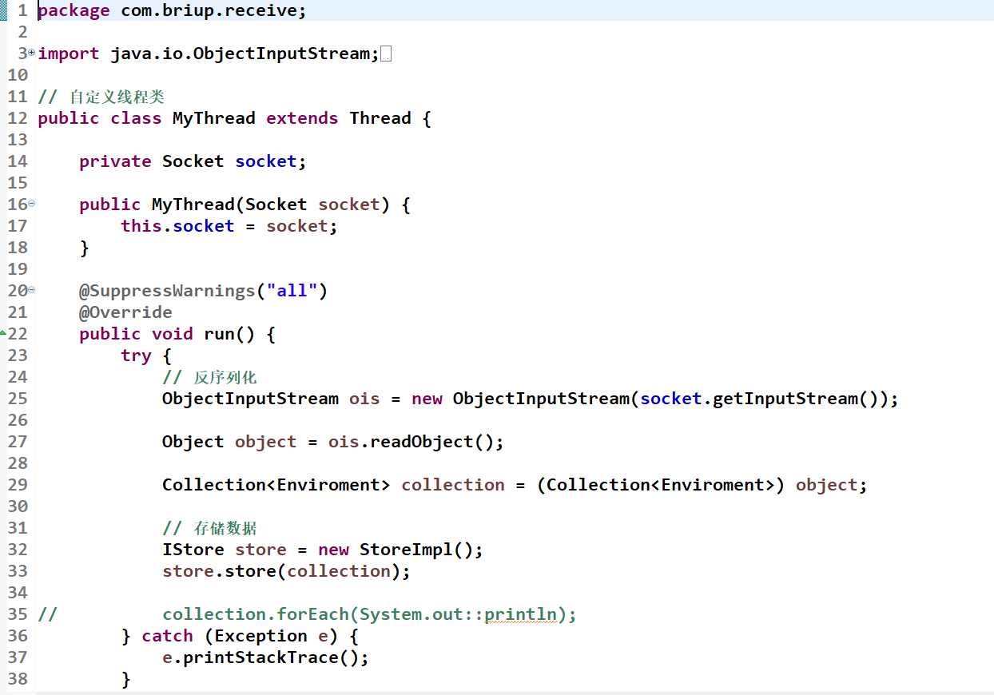

启动服务器端，代码截图：

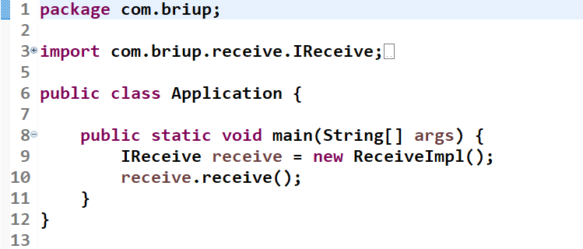

3.入库模块：

按天数建好表以后，将接收到的数据存储到数据库对应天数的表中：

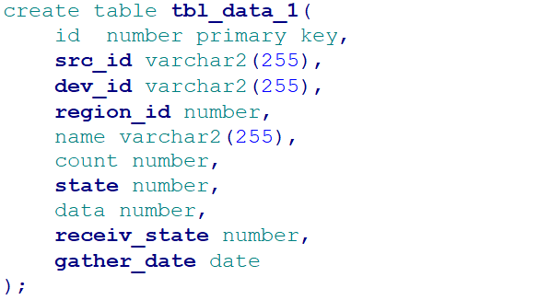

说明：从tbl_data_1到tbl_data_31改变表名建表。

存储到数据库中代码截图：

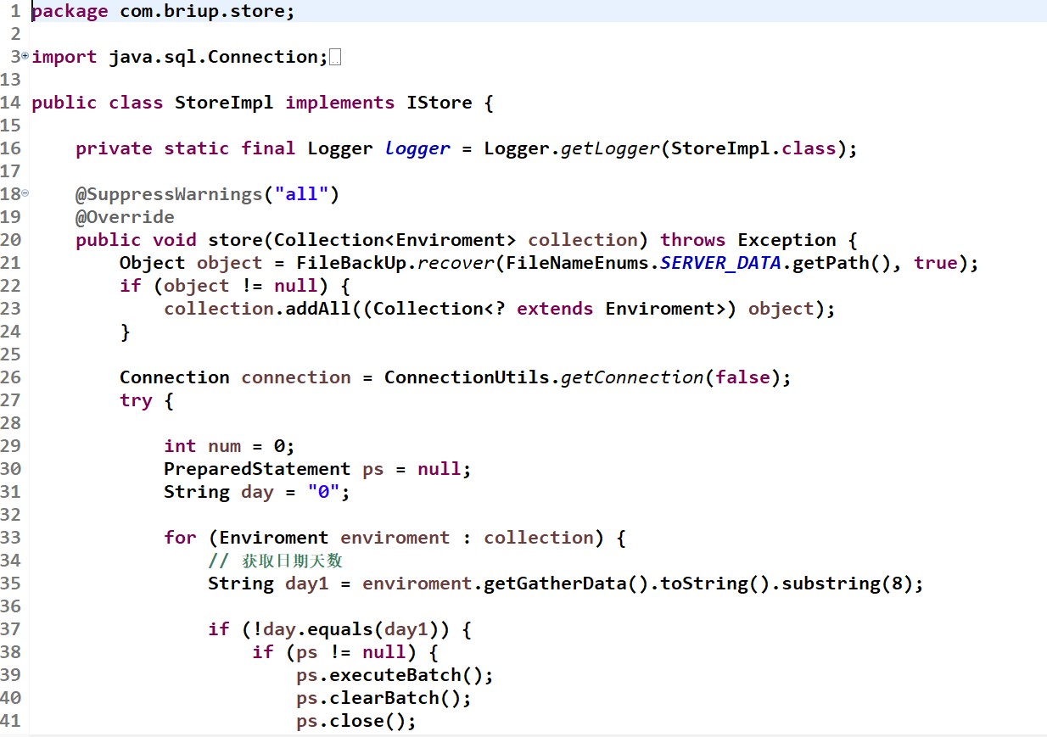

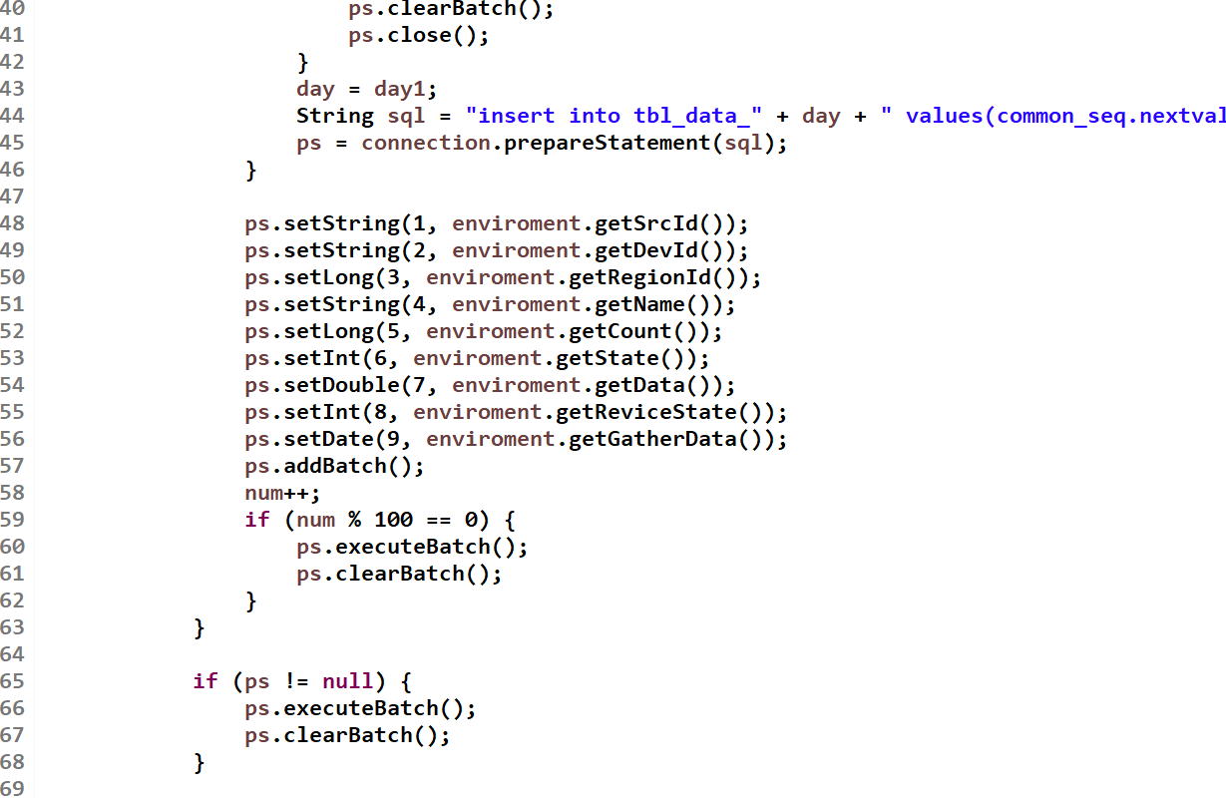

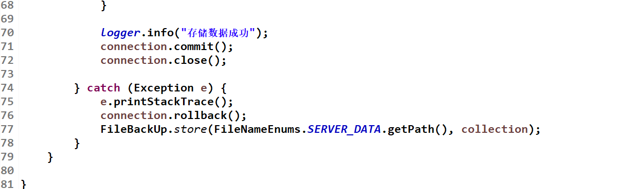

数据库入库后数据截图：

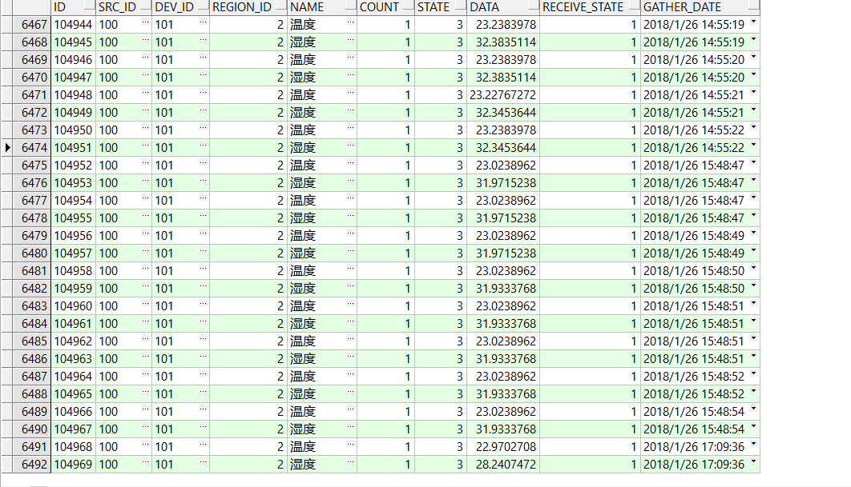

1. 日志模块：

核心代码展示截图与控制台输出日志信息截图：

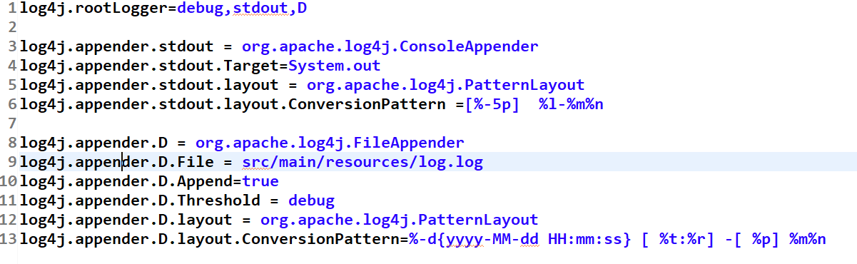

服务器端日志输出：

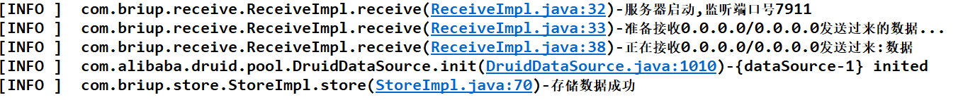

客户端日志输出：



5.配置模块：

核心代码展示截图：

客户端配置：

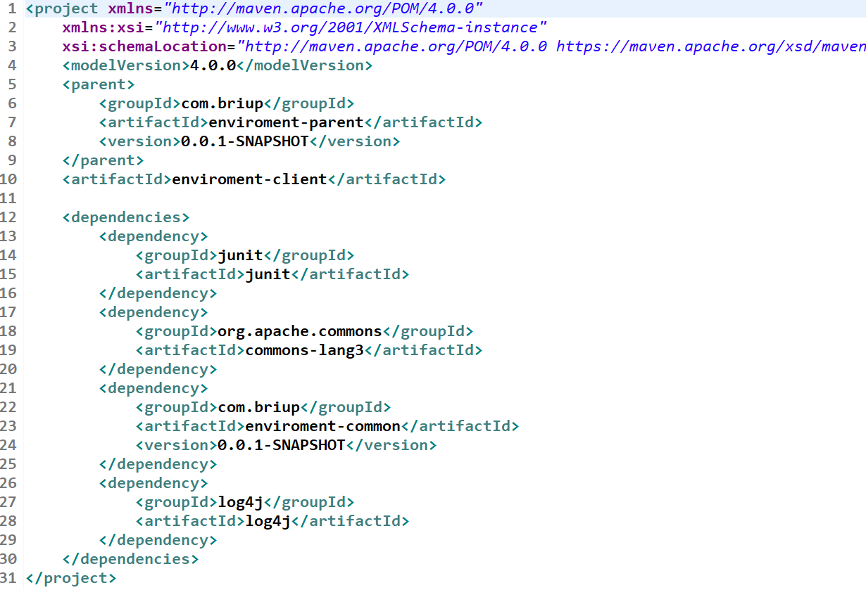

通用配置：

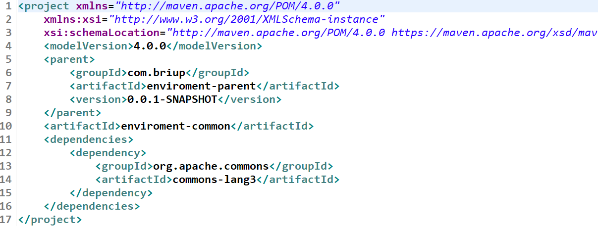

服务器端配置：

